Título Comunicación-Normas para la redacción
Nombre Autorª, Nombre Autor^{b} y Nombre Autor^{c}
ªInstitución, dirección postal, CP Ciudad. correo-e, ^{b}Institución, dirección postal, CP Ciudad. correo-e y ^{c}Institución, dirección postal, CP Ciudad. correo-e.

Resumen
Estas instrucciones han sido preparadas con el formato que debe ser usado para la redacción del texto completo de las comunicaciones que hayan sido aceptadas. El texto del resumen tendrá un máximo de 200 palabras. Los remitentes deberán enviar el texto completo en un fichero .doc ciñéndose a las presentes normas.
Palabras clave: se incluirá una lista corta, como máximo diez palabras clave, separados por “,”. Por ejemplo: convergencia, competencias, formación, metodología, evaluación, etc.

Abstract

Keywords:

Introducción
Las comunicaciones tendrán una extensión mínima de 5 páginas y máxima de 8. A título orientativo, el artículo constará de los siguientes apartados:
- Introducción
- Desarrollo temático
- Resultados
- Conclusiones
- Referencias

Guía para la redaccción de los textos completos de las comunicaciones
Este documento puede servir como modelo para el formato de los textos completos de las comunicaciones.
Todos los textos, figuras y tablas estarán incluidas dentro de los márgenes que tiene la plantilla.

Fuentes y formatos
Las fuentes, tamaños y espacios que deben usarse son las indicadas en este documento, que puede ser empleado como plantilla.

Título
Los títulos tendrán un máximo de tres niveles numerados con el sistema decimal. Los títulos principales (título 1) deberán escribirse con Times New Roman, N (negrita), 11. El segundo nivel (títulos 2) se escribirá con Times New Roman, N (negrita), 10. El tercer nivel de títulos (títulos 3) se realizará con Times New Roman K (cursiva) 11. Todos los títulos llevarán un espaciado posterior de 6 ptos. Después de cada titulo no dejar línea en blanco, solo se dejará una línea en blanco antes de empezar un apartado nuevo.

Pies de figuras y tablas
Los pies de figuras y tablas se escribirán en Times New Roman K (cursiva) 8 ptos. Los textos incluidos en las figuras deberán ser de un tamaño suficiente para ser legibles, es decir la fuente no debe ser inferior a 9 ptos.

Graficos (dibujos y fotografías) y tablas
Para facilitar la transferencia de ficheros, debe usarse una resolución en .jpg de aproximadamente 150 kB.
Todas las imágenes y fotografías estarán insertadas en el documento.
Las figuras y tablas se colocarán en un lugar próximo al que se citen por primera vez. Se colocará un pie Fig. seguido del número debajo de cada imagen o fotografía y un pie Tabla seguido de un número correlativo debajo cada tabla.
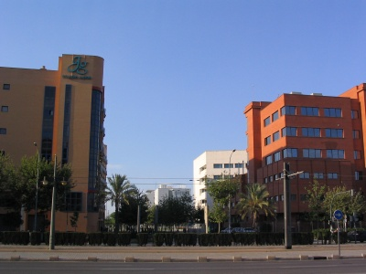
Fuente: Edwards, B (2005)
Fig. 1 Pie de fotografía
Las figuras, fotografías y tablas se alinearán centradas. Las tablas tendrán líneas de borde en la parte superior e inferior y bajo la cabecera.
Tabla 1. Agenda de la sostenibilidad
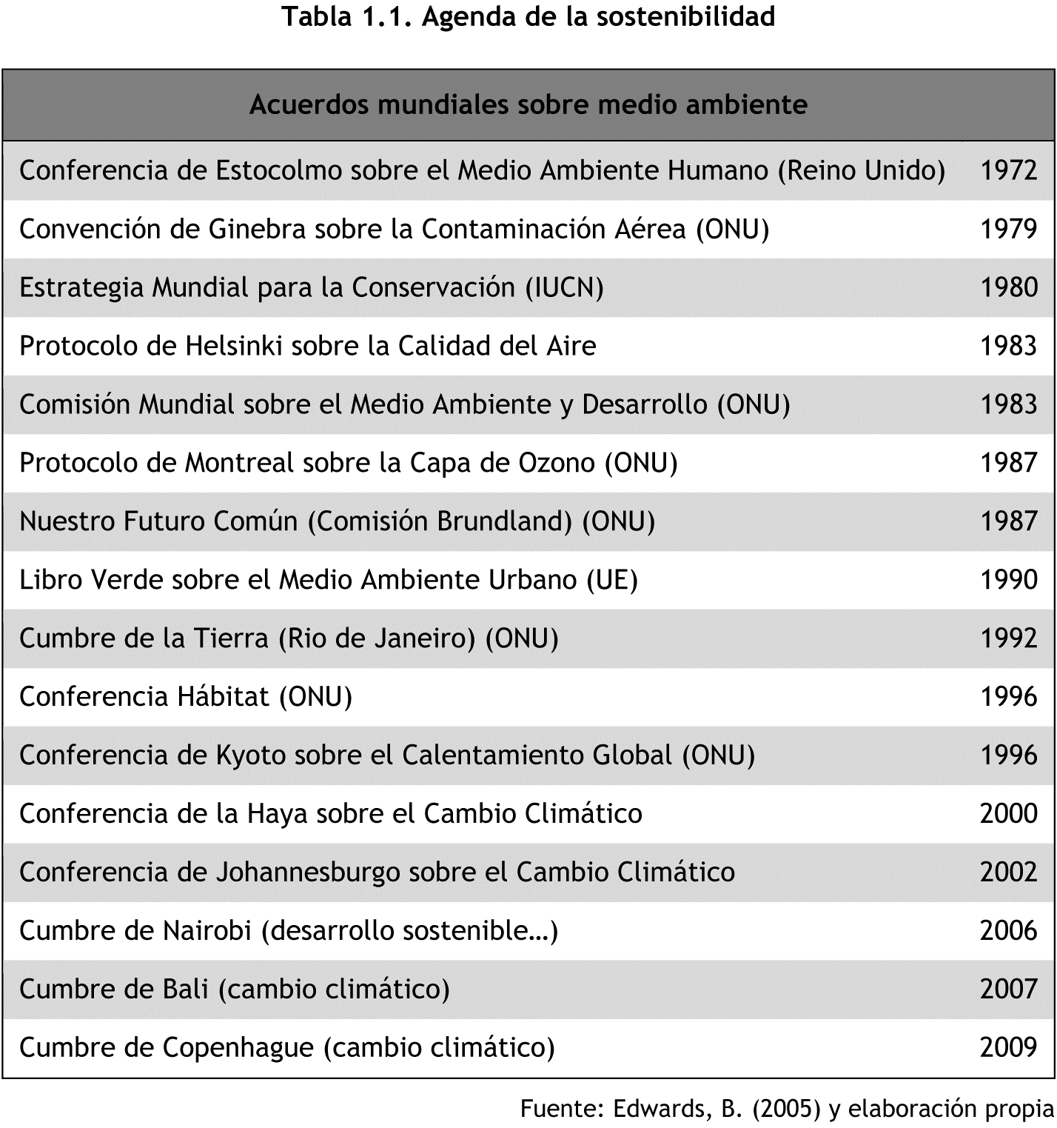
Fuente: Edwards, B (2005)

Tabla 2. Resultados del análisis factorial
Dimensiones  de la escala | Nombre | Items del cuestinario
1 | Claridad | 1 a 7
2 | Motivación | 8 a 12
3 | Recursos | 13 a 21
4 | Evaluación | 22 a 30

Fórmulas
Las fórmulas y/o ecuaciones se insertarán utilizando el editor de ecuaciones integrado en Microsoft Word y llevarán un número entre paréntesis a su derecha que indique su orden, por ejemplo:
(1)

¿Cómo citar dentro del texto?
Para referenciar AUTORES: el primer Apellido y el año entre paréntesis. Ej. (Aucejo, 2014)
Para referenciar SIMULACIONES Y JUEGOS (SOFTWARE): con MAYÚSCULAS el título del juego/simulación, sin año ni autor.
Ej. In the game BAFA BAFA, two cultures come into contact...
Ej. In the well-known INTERNATIONAL MARBLES HEX GAME, players...

Referencias
Todas las referencias se presentan ordenadas alfabéticamente por apellido sin diferenciar en papel o electrónicas, sin viñetas y con sangría francesa. Se seguirá el estilo de citas de la American Psycological Association (APA) en su sexta edición. La información sobre puntuación y tipografía está implícita en la descripción de la APA 6 ed. https://www.um.es/documents/378246/2964900/Normas+APA+Sexta+Edici%C3%B3n.pdf/27f8511d-95b6-4096-8d3e-f8492f61c6dc. Puede tomarse como referencia los siguientes ejemplos:
Libro
Stylianidis, E., y Remondino, F. (Eds.). (2016). 3D Recording, Documentation and Management of Cultural Heritage. Caithness, UK: Whittles Publishing.
Revista
Banfi, F., Brumana, R., y Stanga, C. (2019). Extended reality and informative models for the architectural heritage: from scan-to-BIM process to virtual and augmented reality. Virtual Archaeology Review, 10(21), 14–30. https://doi.org/10.4995/var.2019.11923
Capítulo de un libro
Apellido, A. A., y Apellido, B. B. (Año). Título del capítulo o la entrada. En A. A. Apellido. (Ed.), Título del libro (pp. xx-xx). Ciudad, País: Editorial.
Ponencias de congresos
Autor, A., & Autor, A. (Fecha). Título de la ponencia. En A. Apellido del presidente del congreso (Presidencia), Título del simposio o congreso. Simposio o conferencia llevado a cabo en el congreso Nombre de la organización, Lugar.
Tesis, trabajo final, tesina… en Riunet
Autor, A., & Autor, A. (Año). Título de la tesis (Tesis de pregrado, maestria o doctoral). Nombre de la institución, Lugar.
Página web
MeshLab. (2014). Visual Computing Lab, ISTI - CNR. Retrieved December 3, 2019, from http://meshlab.sourceforge.net/

